Activité 1 : Interprétez ce graphique
(A quelle profondeur ?Qu’est ce qui fond ?,....)

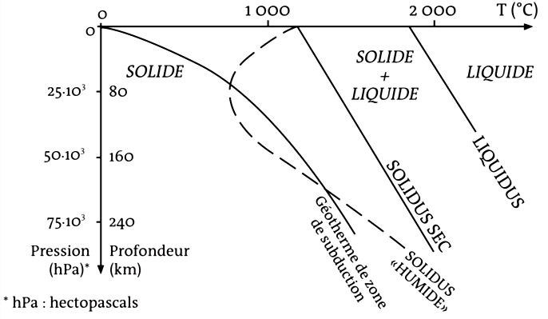

Le géotherme de la zone de subduction
« croise » le solidus des péridotites hydratées leur fusion est donc possible
Le géotherme de la zone de subduction ne
« croise » pas le solidus des péridotites sèches
leur fusion est donc impossible

Environ 80 km de profondeur et 800°C

Quelle profondeur ? Vers 80km de profondeur
Qu’est ce qui fond ?
Pas la croute continentale sinon, pas 80km
Pas la plaque plongeante car Doc Isothermes= trop froide
Péridotite de la plaque continentale ok que si hydratée

L’étude au laboratoire de la fusion de roches dans différentes conditions de pression et de température (P/T) montre que dans un contexte de subduction :
- un basalte anhydre ou hydraté ne peut pas fondre : ce n’est donc pas la croûte océanique plongeante qui fond.
- une péridotite anhydre ne peut pas fondre.
-Seule une péridotite (placée dans les conditions P/T de la plaque chevauchante) peut fondre partiellement, si sa température de fusion a été a baissée par hydratation
Le magma de zones de subduction provient donc de la fusion partielle de péridotites mantelliques de la plaque chevauchante à environ 100Km de profondeur.
Cette fusion est rendue possible par un apport d’eau (= hydratation) qui abaisse le point de fusion des péridotites du manteau

D’où vient l’eau ?

Activité 2 : Origine de l’eau nécessaire à la fusion partielle des péridotites du manteau de la plaque chevauchante

Etablir une relation entre les réactions du métamorphisme et la genèse de magma dans une zone de subduction.
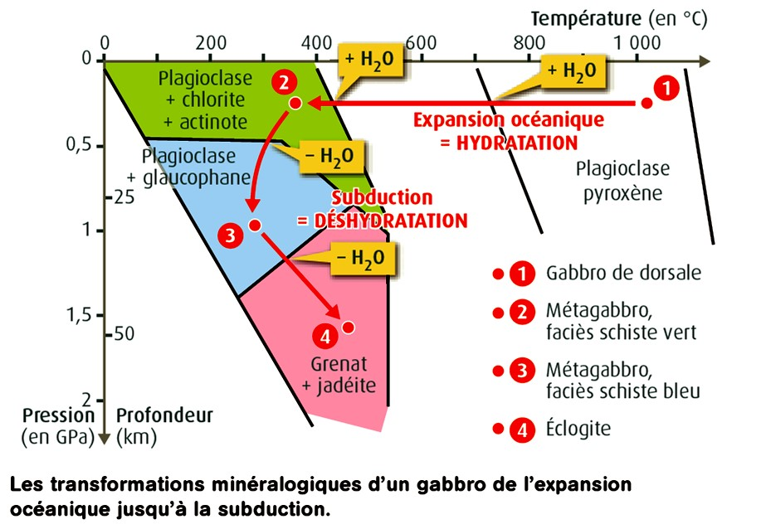

Au cours de l’expansion océanique, la croûte océanique est en contact avec l’eau qui pénètre dans les fractures. Le refroidissement et l’hydratation de la CO sont à l’origine d’un métamorphisme BP-BT : Les minéraux des roches de la croûte océanique vont réagir entre eux et avec l’eau pour former de nouveaux minéraux hydroxylés (chlorite, actinote).=:(métagabbro du faciès schiste vert
Lorsque la lithosphère océanique entre en subduction, les variations de pression et de température entraînent de nouvelles transformations minéralogiques au sein des roches de la croûte, qui sont transformées en métagabbros de faciès schiste (Glaucophane) bleu puis en éclogites (Grenat, Jadéite). Ces roches sont de plus en plus déshydratées. L’eau libérée par les réactions entre les minéraux hydrate les péridotites du manteau de la plaque chevauchante et contribue à abaisser leur point de fusion. Ce qui entraine le franchissement de la courbe de solidus de la Péridotite hydratée.
L’eau libérée par les réactions métamorphiques est donc à l’origine du magma dans les zones de subduction.

Bilan :
La déshydratation des matériaux de la croûte océanique subduite libère de l’eau qu’elle a emmagasinée au cours de son histoire, ce qui provoque la fusion partielle des péridotites du manteau de la plaque chevauchante. Et donc le magmatisme des zones de subduction

Nb :Du fait de la fusion partielle, le magma produit a une composition différente de celle de la péridotite. De plus il est riche en eau. Les minéraux de la péridotite qui ne fondent pas forment une roche résiduelle.

Cristallisation ordonnée des minéraux du magma : d’abord les minéraux les plus pauvres en silice (olivine, pyroxène, plagioclase calcique) d’où un liquide de plus en riche en silice.
De plus, le liquide peut être contaminé = apport de silice provenant de la croûte continentale encaissante.

EXERCICE D’APPLICATION 1

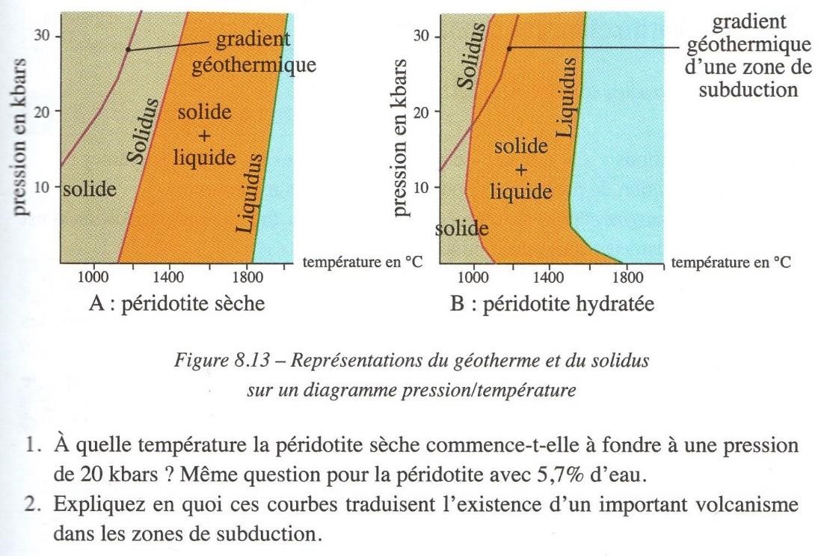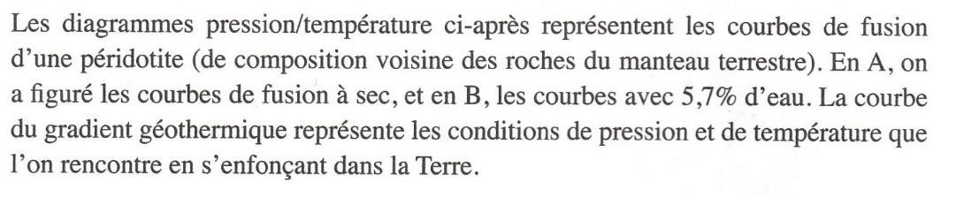

Correction :
- En traçant un trait à 20kbars, on lit à quelle température ce trait rencontre le solidus. Soit à 1300°C dans le cas de la péridotite sèche et à 1000°C pour l’hydratée.
- Le géotherme d’une zone de subduction recoupe le solidus d’une péridotite hydratée. La fusion partielle des péridotites du manteau n’est possible que si celles-ci ont été préalablement hydratées.

EXERCICE D’APPLICATION 2

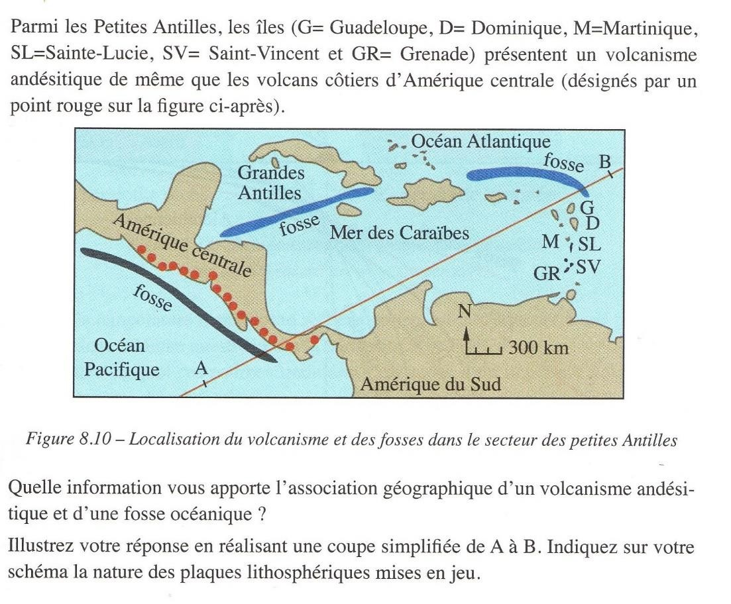

Correction : L’association andésite + fosse caractérise une zone de subduction

